QBK-P-50不锈钢双隔膜泵
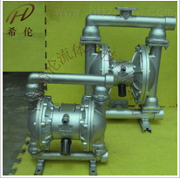
  产品型号： | QBK-P-50
  QBK-P-50不锈钢双隔膜泵产品特点： | QBK-P-50不锈钢双隔膜泵是目前国内最新颖的一种泵类。采用压缩空气 为动力源，对于各 种腐蚀性液体，带颗粒的液体，高粘度、易挥发、易燃、剧毒的液体，均能予以抽光吸 尽。

QBK-P-50不锈钢双隔膜泵特点：
气动隔膜泵是一种新型输送机械，采用压缩空气为动力源，对于各种腐蚀性 液体，带颗粒的液 体，高粘度、易挥发、易燃、剧毒的液体，均能予以抽光吸尽，目前已形成化生产，产 品质量深受好评 。这种泵的主要特点是不需灌引水，既能抽送流动的液体，又能输送一些是易流动的介质 ，吸程高、扬 程可调（0-50米）气源压力只须大于1kg/cm2即能工作，绝对防火防爆，具有潜水泵、自吸 泵、杂质泵、 屏蔽泵、泥浆泵的一切功能和输送机械的许多特点。
QBK-P-50不锈钢双隔膜泵参数：
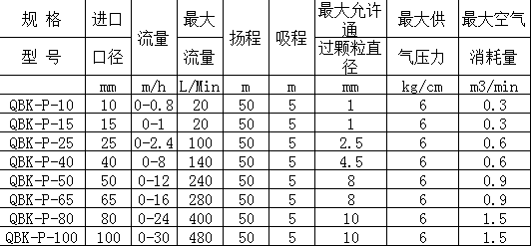
QBK-P-50不锈钢双隔膜泵材质：
铸铁，铝合金，不锈钢（201\304\316\316L），工程塑料（PP\PVDF）。
铸铁，铝合金泵原配膜片,球,球座为丁晴橡胶。
不锈钢原配膜片,球,球座为氯丁橡胶。
304不锈钢原配四氟球、四氟球座、F46膜片
四氟型泵的膜片,球,球座为四氟。
欢迎您访问我们的网站【http://www.yingkebf.net】,如有任何疑问.您可致电给我们,我们一定会尽心尽力为您提供优质的服务。
以上价格仅供参考，以来电咨询为准
详情请联系--－
销售热线：021-32519068 图文传真：021-32518920 直线联系：13818833907 联系人:小胡 在线联系QQ:1364159937 E-mail：xilunlt@126.com
产品相关关键字： 2寸不锈钢气动泵 304不锈钢双隔膜泵 50不锈钢双隔膜泵价格

